Doc 1 : historique de l’épidémie du VIH
1981 : 5 premiers cas présentant une maladie rare mis en évidence aux USA. La première étude indique qu'une maladie inconnue, provoquant une immunodéficience, se transmet par voie sexuelle et sanguine en touchant principalement les homosexuels. Le nom de SIDA est créé (AIDS en anglais), il signifie "Syndrome de l'ImmunoDéficience Acquise.
1982 : premier cas recensé d'une personne atteinte par cette maladie qui n'est ni homosexuelle, ni toxicomane. En revanche, cet homme est hémophile.
1983 : Isolement à l'Institut Pasteur de l'agent responsable du Sida par l'équipe du Pr. Montagnier : VIH : Virus d’Immunodéficience Humaine.
1983-85 : Mise au point et utilisation de tests de dépistage
1987-94 : Mise sur le marché des antiviraux
1995-96 : Mise sur le marché de la trithérapie

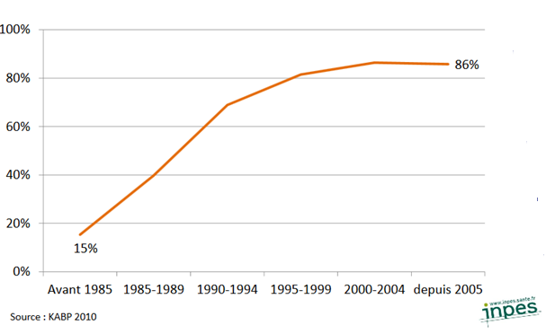
Doc 2 : Résultats d'enquêtes sur les pratiques sexuelles et les modes de protection (KABP : Knowledge, Attitudes, Practices and Behaviour)
En 2001, en France, ces études ont mis en évidence une dégradation de l’image du préservatif (KABP 2001) associées à une baisse de son utilisation déclarée (KABP 2001 ; EPG 2000)
Etude de l’utilisation du préservatif au premier rapport sexuel en France

Doc 3 : Campagnes d’utilisation du préservatif en France
1987 | 1989 | 1996 | 2000
Le Sida, il ne passera pas par moi | Les préservatifs préservent de tout. De tout, sauf de l'amour | Aimez-vous comme vous voulez, utilisez un préservatif  (Campagne DOM) | Le SIDA on en meurt encore
https://www.ina.fr/video/PUB3784076044/ministere-de-la-sante-et-de-la-famille-sida-recherche-medicale-contre-le-sida-video.html | https://www.ina.fr/video/PUB3784118078/cfes-comite-francais-d-education-pour-la-sante-sida-lutte-contre-le-sida-preservatif-video.html | https://www.ina.fr/video/PUB487248119/lutte-contre-le-sida-les-deux-soeurs-reunion-video.html | http://www.ina.fr/pub/divers/video/PUB2346177005/lutte-contre-le-sida-cfes-heteros.fr.html

Doc 4: Fiche technique d’utilisation d’un site de ressources UNAIDS-AIDSinfo:
http://aidsinfo.unaids.org/
- Choisir une forme de visualisation des données :
Sous forme de graphique
Sous forme de carte

- Choisir un indicateur = le résultat d’une étude
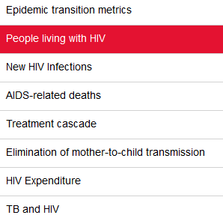

Nouvelles infections par le VIHV
Personnes vivant avec le HIV

Décès liés a SIDA

DOC 5 : Une action planétaire
Doc 5a : Des données sur l’ASIE
https://www.msf.fr/actualites/sida-le-cambodge-un-des-pays-d-asie-le-plus-touche
Les efforts de prévention déployés par le Cambodge depuis le milieu des années 1990 ont visé pour une grande part à encourager l’utilisation du préservatif par les hommes qui pratiquent le sexe commercial et à décourager les hommes d’avoir recours à cette activité. En outre, le gouvernement a lancé en 1999 une campagne d’utilisation du préservatif à 100 % chez les travailleuses du sexe des maisons de prostitution qui a été copiée sur le programme de la Thaïlande mené avec succès.
Début 2003, l'objectif des équipes de MSF était de mettre sous traitement 700 personnes d'ici la fin 2003. Cet objectif a largement été dépassé puisque plus de 1000 patients auront débuté une trithérapie fin 2003, dont 36 enfants. En moyenne, 50 à 60 nouveaux patients par mois bénéficient d'une trithérapie. 4000 patients (contre 3007 en 2002 et 1800 en 2001) constituent la file active (c'est-à-dire les personnes malades en attente de traitement).
Doc 5b : Des données sur l’AFRIQUE
https://www.unicef.org/french/infobycountry/malawi_45972.html
Grâce à des programmes de mobilisation de la population financés par l’UNICEF, le nombre de femmes ayant accès, au Malawi, aux tests de séropositivité est passé de 320 en 2002 à plus de 289 000 en décembre 2007, soit presque la moitié de l’ensemble des femmes qui sont devenues enceintes l’an dernier.
Le nombre de femme enceintes séropositives et recevant un traitement antirétroviral pour prévenir la transmission du virus de la mère à l’enfant est passé d’un peu plus de 10 000 en 2006 à 19 000 en 2007.
Les bébés reçoivent des médicaments antirétroviraux et un antibiotique qui réduisent l’incidence d’infections opportunistes comme la pneumonie. La mère reçoit des suppléments en fer ainsi qu’une moustiquaire imprégnée d’insecticide pour prévenir la malaria. Et grâce au Programme alimentaire mondial, elle reçoit un soutien nutritif sous forme de maïs, de haricots et d’huile végétale, tout cela dans le cadre d’un programme destiné à aider les mères et leurs enfants à survivre et à s’épanouir.

